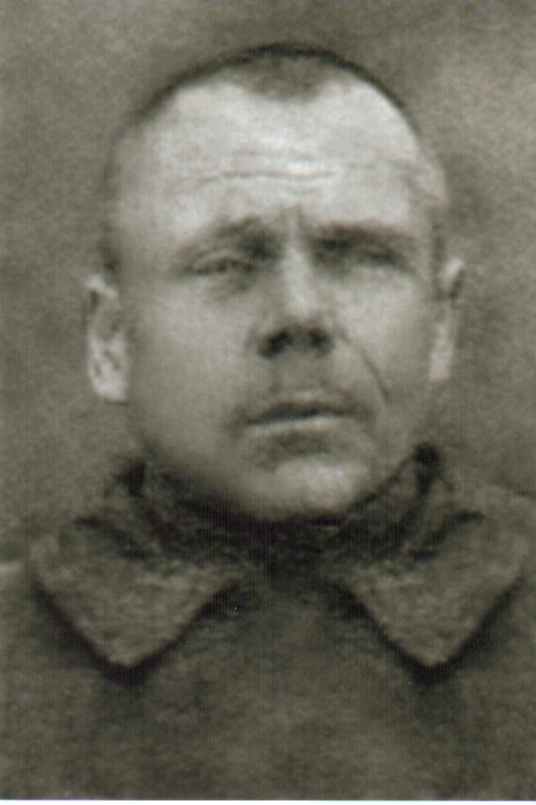

**Щеберев Александр Леонтьевич**

Участник Великой Отечественной войны